**TRÒ CHƠI DÂN GIAN “KÉO MO CAU”**

Trước sự phát triển bùng nổ của công nghệ số, các trò chơi điện tử thông minh ngày càng được sử dụng rộng rãi thì đâu đó tại trường mầm non Họa Mi 2, những trò chơi dân gian vẫn được tái hiện lại hàng ngày. Đặc biệt là trò chơi Kéo mo cau - trò chơi dân gian mang một mảng màu ký ức đẹp đẽ gắn bó với những tháng ngày tuổi thơ hồn nhiên, trong sáng. Các con đã có những phút giây vui vẻ, đáng nhớ của tuổi thơ... 🍃

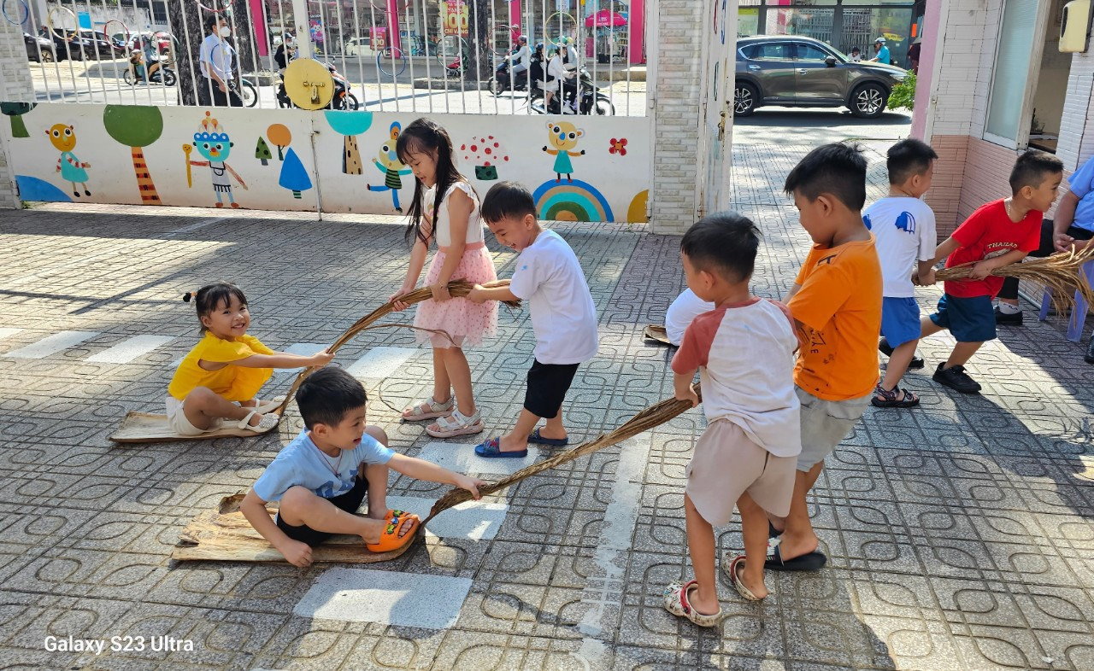Sau đây là một vài hình ảnh vui chơi của các bé khối Lá với những chiếc mo cau đầy ắp tiếng cười!

